Университет ИТМО

Факультет программной инженерии и компьютерной техники

Системы искусственного интеллекта

Лабораторная работа №4

Нейронные сети

Выполнил: Анищенко А.А.

Группа P33113

Преподаватель: Болдырева Е.А.

г. Санкт-Петербург

2020 г.

### Цель работы

|  |  |  |  |
| --- | --- | --- | --- |
| Var | Part1 func | Part2 data | Hyperparameters |
| 1 | Sin(x) X: -6.3..6.3 Y: 0..1.2 | CIFAR10 | Layers count, neurons count per layer |
| 2 | Cos(x) X: -9..9 Y: -1..1 | CIFAR100 | Learn rate, regularization L1 |
| 3 | Absolute(Sin(x)) X: -6.3..6.3 Y: 0..1.2 | Handwritten digits | Regularization L2, output layer activation type |
| 4 | Absolute(Cos(x)) X: -9..9 Y: -1..1 | Fashion articles | Layer activation type, loss function type |

Код

<https://github.com/tolikttaaa/AI_systems/tree/master/Lab4>

Часть 1

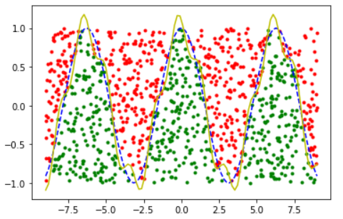

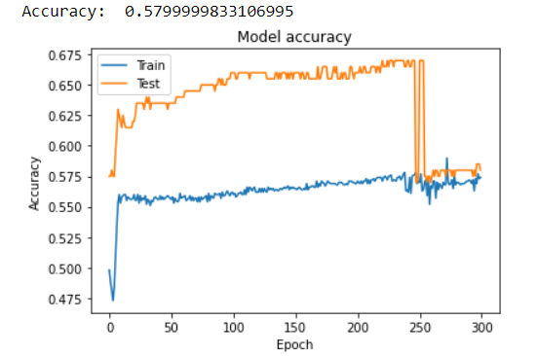

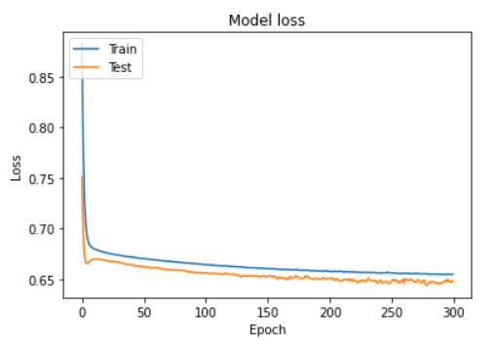

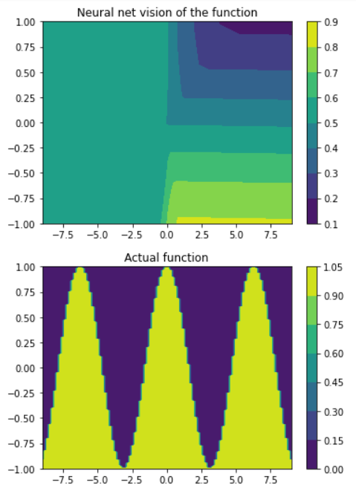



Вывод

Выполнив предложенную лабораторную работу, я освежил свои знания в теме нейронных сетей. А также с помощью нейронных сетей построил функцию $sin⁡(x)$.